Акмолинская область
Жаркаинский район
ГУ «Валихановская средняя школа»

Приготовление растворов
Урок по естествознанию в 5 «Б» классе

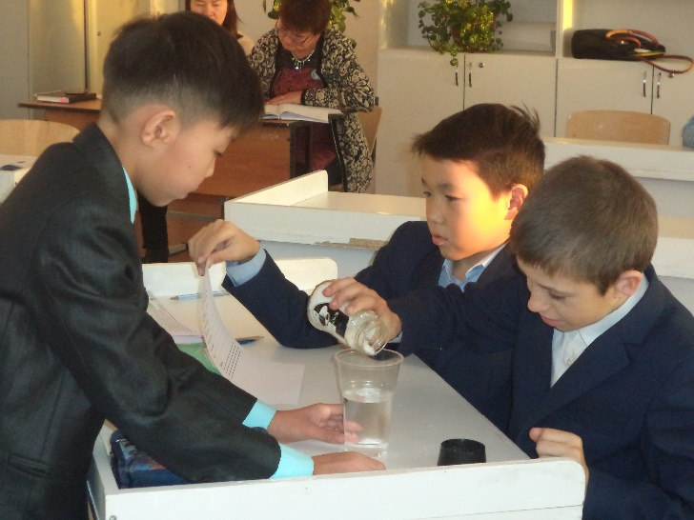

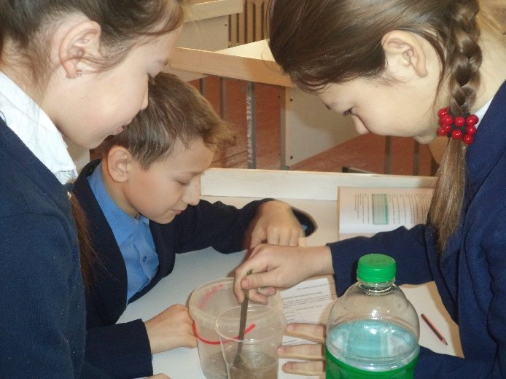

Подготовила и провела: учитель географии
Перегуда Е.Н.

2017 год

Предмет: естествознание |  | Школа: ГУ «Валихановская средняя школа»
Раздел: 5.2А
Дата: 07.12.17 г. |  | ФИО учителя: Перегуда Е.Н.
Класс: 5 |  | Количество присутствующих 6 |  | Количество отсутствующих 0
Тема урока: |  | Приготовление растворов
Цели обучения на уроке |  | 5.3.2.3 готовить растворы с определенным составом
Цели урока |  | Все учащиеся смогут: знать что такое растворы  Большинство учащихся смогут: отличать растворенные вещества от нерастворенных  Некоторые учащиеся смогут: определять вещественный состав растворов
Критерии успеха |  | Некоторые ученики могут: быть «спикерами», составлять классификацию веществ, ставить опыты и синтезировать результаты исследования, заниматься самооценкой и прокомментировать итоги.  Большинство учеников могут: участвовать в опытах, быть «экспертом», составлять и отвечать на вопросы, обсуждать и анализировать результаты исследования и заполнять таблицу.  Все ученики могут: задавать вопросы, участвовать в опытах, участвовать в самооценке.
Языковые цели |  | Учащиеся могут: дать определение терминам «растворы» и «взвеси»  Ключевые слова и фразы: как вы думаете, чем отличаются растворы от взвесей?  Есть ли на Земле вещества в чистом виде
Привитие ценностей |  | Труд и творчество, Сотрудничество, Открытость
Межпредметные связи |  | химия
Предварительные знания |  | Виды смесей и их разделение
Ход урока
Запланированные этапы урока | Запланированная деятельность учителя и ресурсы |  | деятельность ученика
Начало урока  Середина урока  Закрепление темы  Рефлексия | 1 Организационный момент  Прозвенел звонок, а это значит надо проверить, всё ли Вы подготовили для урока?  Посмотрите на себя, на свою парту. Взгляните на своего соседа, на учителя, улыбнитесь. Здравствуйте, ребята. Начинаем урок.  Способом атомов и молекул делю на группы  2 Этап мотивирования к учебной деятельности  Начнем урок с повторения прошлой темы  Даю смеси и задаю вопрос каким способом можно их разделить  Опилки + песок, опилки + железная стружка  3 Продолжим наш урок и определим его тему и цель Показ видео "5 крутых трюков с водой"  4 Определить, что называют раствором  Работа с учебником  Ребята как вы думаете что является главным растворителем на Земле?  Сайрес Смит, герой романа Жюля Верна «Таинственный остров считал, что это вещество - «уголь грядущих веков», наступит день и оно заменит топливо.  Подсказка №2.  "Прослушав" сочинения Бетховена, "Аве Марию" Шуберта или "Свадебный марш" Мендельсона, это вещество образует кристаллы фантастической красоты.  Подсказка №3.  Это довольно простое вещество с химической точки зрения, может находиться в трёх состояниях: жидком, твердом и газообразном, без этого вещества не может существовать ни один живой организм.  Итак что же такое раствор:  Посмотрим на схему в тексте учебника и определим составляющие раствора и взвеси  Ребята а как вы думаете кроме воды есть еще растворители?  Правила работы с веществами (на доске)  Задание группам:  1 гр. Готовит соляной раствор  2 гр. Приготовление раствора речного песка.  Ребята, посмотрите, на доске картинки с разными растворами. Как вы думаете, в каких колбах истинные растворы, а в каких взвеси?  Задание группам «Мыльные пузыри»  (задание в учебнике)  Толстые и тонкие вопросы по теме  Составить кроссворд на тему РАСТВОРЫ |  | Отвечают на вопросы  Делятся на группы  Каждая группа определяет способ разделения веществ  Определяют тему и цель урока  По тексту учебника читают определение и записывают в тетрадь  Отвечают устно на вопросы  Определяют составляющие раствора  Приводят примеры  Определяют что такое взвеси  На слайде находят отличия.  (выступление Черноусов К.)  Читают правила работы ТБ  В группах проводят опыт и делают выводы на листах  Поочередно ученики определяют: взвесь или истинный раствор, мотивируя свой выбор.  Выступление Вероники и Меруерт о воде на Земле. Выступление Бахтияра  Как используется вода в сельском хозяйстве.  В группах проводят опыт и делают выводы  Составляют вопросы по теме  Составляют кроссворд в группах
Д.З. | Составить список растворов моей кухни и какому виду растворов они относятся. |  | Записывают дом.задание

Самоанализ урока
Урок на тему «Приготовление растворов» является одним из основных уроков в разделе «Вещества и материалы», где у ребят формируются умение наблюдать, анализировать, использовать теоретические знания в практике; развивается умение видеть взаимосвязи и различия в событиях и явлениях окружающей среды, что особенно важно. Основная цель урока создание условий для развития применения знаний, умений и навыков в практической деятельности. Для достижения цели урока были поставлены задачи, в соответствии с возрастными особенностями. Использованная структура урока, методы и приёмы способствовали достижению целей и задач урока. Разнообразие видов деятельности и в конечном итоге их результативность способствовали активизации познавательной деятельности учащихся, поддержанию их интереса к содержанию урока. Этапы урока были логично связаны друг с другом. Большое внимание уделено использованию информационных технологий обучения. Хорошая психологическая атмосфера на уроке поддерживалась благодаря заинтересованности учащихся ходом урока, созданию ситуаций успешности, поощрений в виде похвалы, сотрудничества с учениками. Активность класса можно оценить, как высокую. Считаю, что урок достиг поставленных целей и задач.

